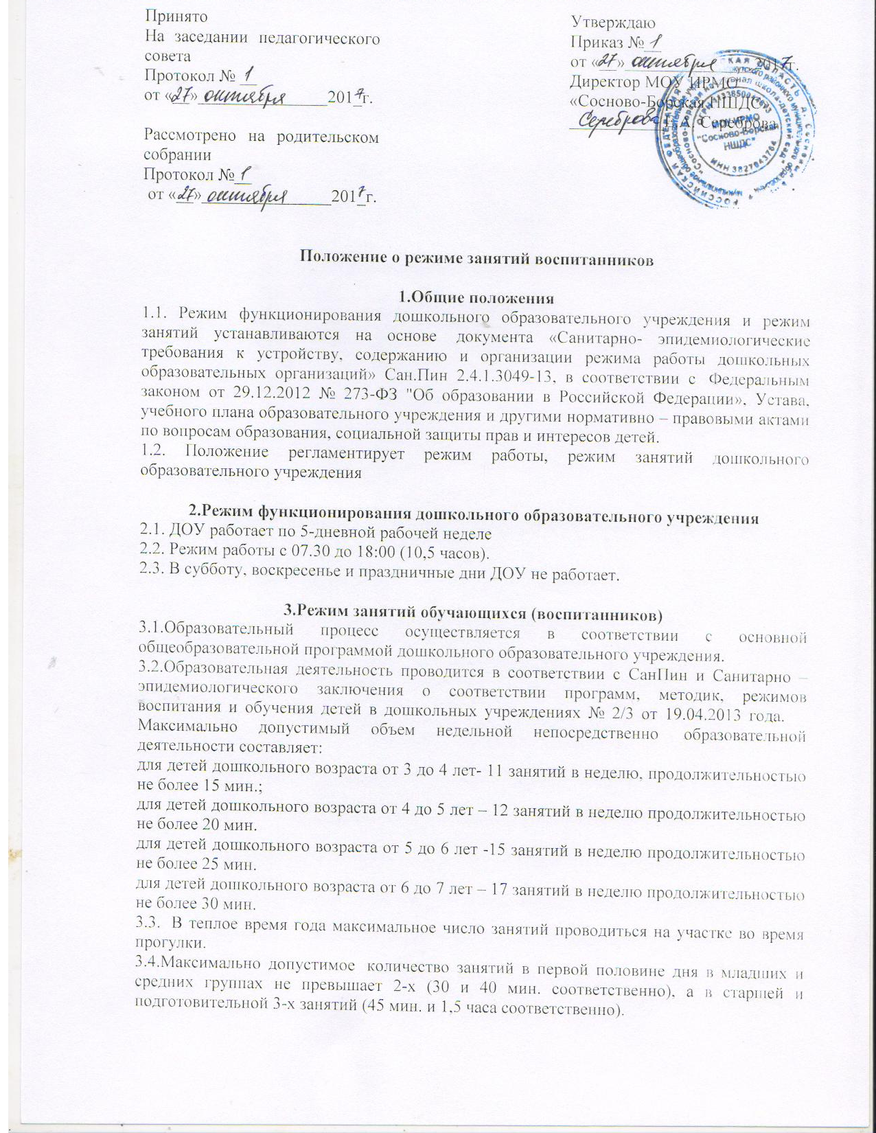
Принято  На заседании педагогического совета  Протокол № __  от «__»_______________201_г.  Рассмотрено на родительском собрании  Протокол №__ |  | Утверждаю  Приказ №__  от «__»_______________201_г.  Директор МОУ ИРМО  «Сосново-Борская НШДС»  ___________Е.А. Сереброва
от «__»_______________201_г.

Положение о режиме занятий воспитанников

1.Общие положения
1.1. Режим функционирования дошкольного образовательного учреждения и режим занятий устанавливаются на основе документа «Санитарно- эпидемиологические требования к устройству, содержанию и организации режима работы дошкольных образовательных организаций» Сан.Пин 2.4.1.3049-13, в соответствии с Федеральным законом от 29.12.2012 № 273-ФЗ "Об образовании в Российской Федерации», Устава, учебного плана образовательного учреждения и другими нормативно – правовыми актами по вопросам образования, социальной защиты прав и интересов детей.
1.2. Положение регламентирует режим работы, режим занятий дошкольного образовательного учреждения

2.Режим функционирования дошкольного образовательного учреждения
2.1. ДОУ работает по 5-дневной рабочей неделе
2.2. Режим работы с 07.30 до 18:00 (10,5 часов).
2.3. В субботу, воскресенье и праздничные дни ДОУ не работает.

3.Режим занятий обучающихся (воспитанников)
3.1.Образовательный процесс осуществляется в соответствии с основной общеобразовательной программой дошкольного образовательного учреждения.
3.2.Образовательная деятельность проводится в соответствии с СанПин и Санитарно –эпидемиологического заключения о соответствии программ, методик, режимов воспитания и обучения детей в дошкольных учреждениях № 2/3 от 19.04.2013 года. Максимально допустимый объем недельной непосредственно образовательной деятельности составляет:
для детей дошкольного возраста от 3 до 4 лет- 11 занятий в неделю, продолжительностью не более 15 мин.;
для детей дошкольного возраста от 4 до 5 лет – 12 занятий в неделю продолжительностью не более 20 мин.
для детей дошкольного возраста от 5 до 6 лет -15 занятий в неделю продолжительностью не более 25 мин.
для детей дошкольного возраста от 6 до 7 лет – 17 занятий в неделю продолжительностью не более 30 мин.
3.3. В теплое время года максимальное число занятий проводиться на участке во время прогулки.
3.4.Максимально допустимое количество занятий в первой половине дня в младших и средних группах не превышает 2-х (30 и 40 мин. соответственно), а в старшей и подготовительной 3-х занятий (45 мин. и 1,5 часа соответственно).
3.5.Образовательная деятельность с детьми старшего дошкольного возраста может осуществляться во второй половине дня после дневного сна. Ее продолжительность должна составлять не более 25 – 30 минут в день.
3.6. Перерыв между занятиями составляет не менее 10 мин. В середине занятия проводятся физкультурные минутки. В середине непосредственно образовательной деятельности статического характера проводятся физкультурные минутки
3.7. Занятия, требующие повышенную познавательную активность умственного напряжения детей, следует организовывать в первую половину дня. Для профилактики утомления детей рекомендуется проводить физкультурные, музыкальные занятия, ритмику и т.д.
3.8.Непосредственно образовательная деятельность по физическому развитию осуществляется во всех возрастных группах 3 раза в неделю из них один раз в неделю на улице.

4.Ответственность
4.1.Аминистрация дошкольного образовательного учреждения, воспитатели, помощники воспитатели несут ответственность за жизнь, здоровье детей, реализацию в полном объеме учебного плана, качество реализуемых образовательных программ, соответствие применяемых форм, методов и средств организации образовательного процесса возрастным, психофизиологическим особенностям детей.
4.2.Программы, методики и режимы воспитания и обучения в части гигиенических требований допускаются к использованию при наличии санитарно – эпидемиологического заключения о соответствии их санитарным правилам

